Communiqué de presse

Fonds Vert pour le Climat : L’ADA réaccréditée, un nouveau gage de confiance

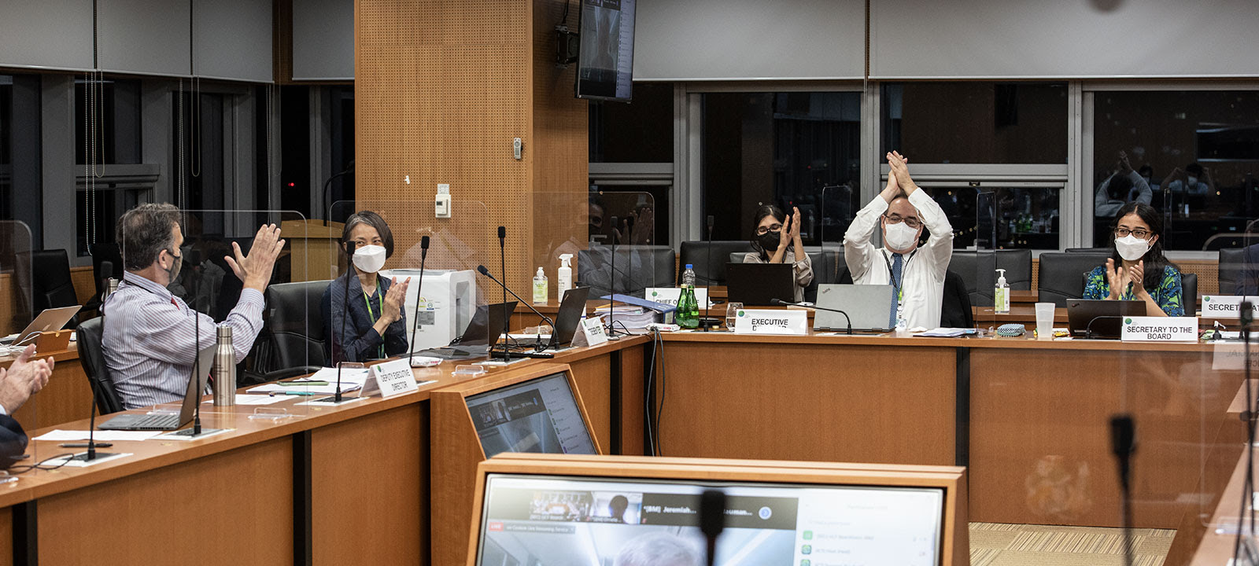

L’Agence pour le Développement Agricole (ADA) a décroché sa ré-accréditation auprès du Fonds Vert pour le Climat (FVC) à l’occasion du 29ème conseil d’Administration du FVC, organisé du 28 juin au 1er juillet 2021 virtuellement depuis Songo en Corée du Sud.

Une des deux premières entités réaccréditées par le FVC à l’échelle internationale, l’ADA se félicite des performances enregistrées courant son premier mandat d’accréditation auprès du FVC, confirme aussi son appui continu aux stratégies nationales et aux engagements internationaux du Royaume en matière de lutte contre le changement climatique et s’engage à poursuivre son ascension pour les 5 prochaines années.

Cette reconnaissance confère à l’Agence, première Entité Accréditée au Maroc, de continuer de s’acquitter de ses responsabilités et lui permet l’accès direct aux ressources financières du FVC, pour le financement de projets résilients aux changements climatiques, à travers des dons, pour des montants allant jusqu’à 50 millions de dollars américains par projet.

La ré-accréditation de l’ADA est l’aboutissement de son fort engagement, pour le renforcement de la résilience du secteur agricole au changement climatique principalement et la saisie des opportunités offertes par la "finance climat" pour la levée de fonds nécessaires à la concrétisation des programmes et projets de développement durable, présentés aussi bien par le Département de l’Agriculture que par les autres départements ministériels et institutions publiques.

Pour rappel, le Fonds Vert pour le Climat est un mécanisme financier de l'Organisation des Nations unies, rattaché à la Convention-cadre des Nations unies sur les changements climatiques (CCNUCC). Il vise à transférer des fonds des pays les plus avancés à destination des pays les plus vulnérables pour mettre en place des projets combattant les effets des changements climatiques ou d'adaptation au changement climatique.

